FICHE DE JEU

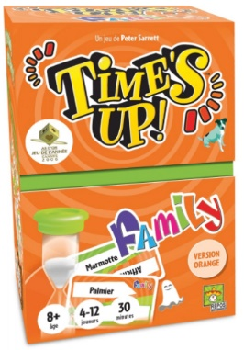 | Time’s up
 | Editeur : Repos production  Distributeur :  Asmodée | Auteur(s) : Peter Sarret  Illustrateur(s): | Nombre de joueurs :  de 4 à 12  Mise en place : /  Durée : 30 min | Prix : 22€
Intelligence principale | Linguistique : vocabulaire – déduction  Communication brouillée  Ecoute
Intelligences secondaires | Collaboration
ESAR  (facette F facultative) | - Jeu de langage et d'expression (A410)  - Jeu d'énigme (A411)  - Jeu d'association (A401)  - Association d'idées (B309)  - Raisonnement intuitif (B310)  - Rapidité (C408)  - Concentration (C411)  - Mémoire logique (C422)  - Jeu coopératif et compétitif (D402)  - Décodage de mots (E304)  - Reconnaissance sociale (F402)
Compétences | Vocabulaire – Expression
 | Ressources nécessaires (vocabulaire – écoute – entraide)
Support vidéo – la règle | https://www.yout-ube.com/watch?v=ZjBdWrgXkpI
Contenu de la boite | - 1 sablier  - 220 cartes (440 mots)  - 1 sac  - 1 carnet de score
Règle | Voir farde ou  https://cdn.1j1ju.com/medias/f3/90/bc-times-up-family-regle.pdf
But du jeu | Dans un esprit de compétition, chaque équipe devra faire deviner à ses coéquipiers un maximum de mots. Au hasard les joueurs tirent des cartes qu'ils font deviner à leur partenaire mais ils n'ont que 30 secondes pour y arriver. Une partie se joue en trois manches : lors de la première, le joueur peut dire tout ce qu’il veut ; à la deuxième, il ne peut prononcer qu’un mot ; enfin, lors de la dernière manche, il doit mimer.
Principe du jeu | Jeu d'ambiance dans lequel les joueurs faire des liens entre le mot recherché et les indices donnés ou minés. Cette alternance de questions développe la rapidité d'esprit et oblige à mémoriser les noms révélés puisqu'ils seront à redécouvrir en phase deux et en phase trois mais en ayant de moins en moins d'indices pour y parvenir.
Variante, gratuite, sans la boite | Chaque joueur écrit trois noms connus de tous sur un papier et les met en boule dans un grand plat. Ensuite le premier joueur, le temps du sablier, prend une boule de papier, la déroule et fait deviner le personnage à son équipe. Ensuite les règles du jeu Time's up en trois phases s'appliquent. Dans ce jeu à petit prix s'ajoute le plaisir de deviner qui a écrit tel ou tel nom et le défi pour la main de parfois dérouler le papier solidement enroulé et qui nous fait perdre un temps précieux.
Mécanismes ludiques | 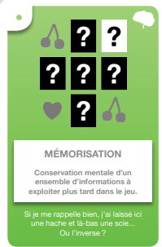  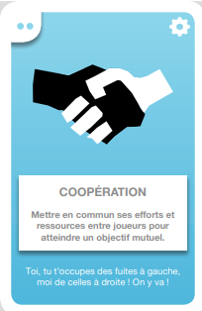  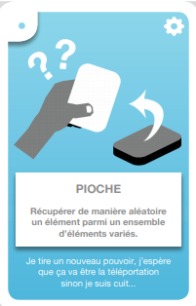  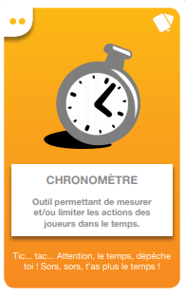  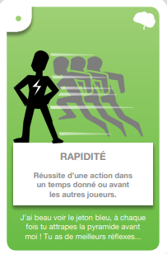
Intérêts didactiques | Vocabulaire  Champs lexicaux  Collaboration – coopération
Conseils pratiques  (adaptation à la classe) | Cela risque d’être assez bruyant…
Pitch | Jeu de communication par équipe où vous devrez trouver les bons indices pour faire deviner les mots. Vous devrez aussi faire travailler votre mémoire pour vous rappeler les mots avec lesquels on joue.
Jeux rencontrant le même objectif | Association d’10 dés – Just one

